Les piles

I – Description générale

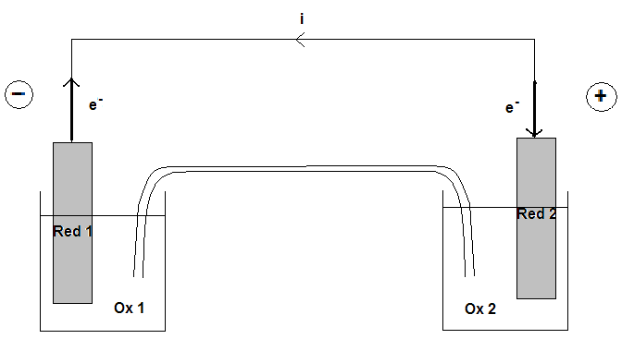
Une demi-pile est un mélange d’un oxydant et d’un réducteur provenant du même couple.
Une pile est un générateur électrochimique constituée de deux demi-piles reliées entre elles par un pont salin.
Le pont salin à un rôle électrique, il assure la fermeture du circuit et chimique, il assure la conservation de l’électroneutralité.

II – Transfert indirect d’électrons

Représentation symbolique :
(-) red₁ | ox₁ || red₂ | ox₂ (+)
(-) Al | Al³⁺ || Cu²⁺ | Cu (+)

- Les réactions aux électrodes

Borne négative : oxydation : Al = Al³⁺ + 3 e⁻ $2$.
Borne positive : réduction : Cu²⁺ + 2 e⁻ = Cu $3$.

- Equation chimique de la pile

2 Al + 3 Cu²⁺ = 2 Al³⁺ + 3 Cu.

- Porteurs de charge

Dans le circuit électrique, les porteurs de charge sont les électrons : déplacement d’électrons. Dans le pont salin, les porteurs de charge sont les ions : déplacement d’ions.

III – Caractéristiques de la pile

E : la force électromotrice est la tension aux bornes de la pile en circuit ouvert. La tension aux bornes de la pile est donnée par U_{PN} = E – rI ; r est la résistance interne.

IV – Evolution du système chimique de la pile

2 Al _{(s)} + 3 Cu²⁺ _{aq} = 2 Al³⁺ _{aq} + 3 Cu _{(s)}.
$K=\frac{{\left[{\text{Al}}^{{3+}_{\text{aq}}}\right]}_{\text{eq}}^{2}}{{\left[{\text{Cu}}^{{2+}_{\text{aq}}}\right]}_{\text{eq}}^{3}}$.
Si $Q_{\text{r, i}}<K$: évolution dans le sens direct.
Si $Q_{\text{r, i}}>K$: évolution dans le sens indirect.

V – Quantité d’électricité débitée par une pile

- Définition du Faraday

Par définition, c’est la valeur absolue de la charge d’une mole d’électrons.
$F=e×N_{A}=\text{96500 C}\text{.}{\text{mol}}^{\text{-1}}$.

- Etablissement de l’expression de la charge débitée

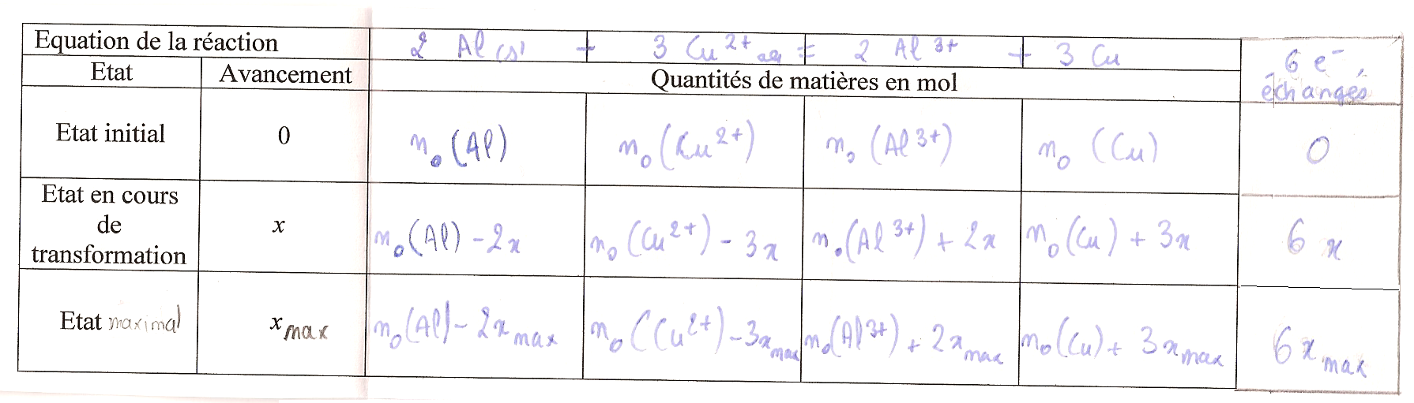
Q = n(e⁻).$F$ : nombre de moles d’électrons échangés lors du fonctionnement de la pile.
Q = 6x$F$ : Q est la charge débitée pour un avancement x.
Q_{max} = 6 x_{max}$F$.
Relation liant Q, t et i, I considérée comme constante.
$\frac{\text{dq}}{\text{dt}}=i=I$.
Q = It + Q₀
Q = I.$Δ$t.
Remarques :
I en A, $Δ$t en h alors Q en A.h.
${\text{ Δt}}_{\text{max}}=\frac{Q_{\text{max}}}{I}$ :${\text{ Δt}}_{\text{max}}$ est la durée de vie de la pile.

